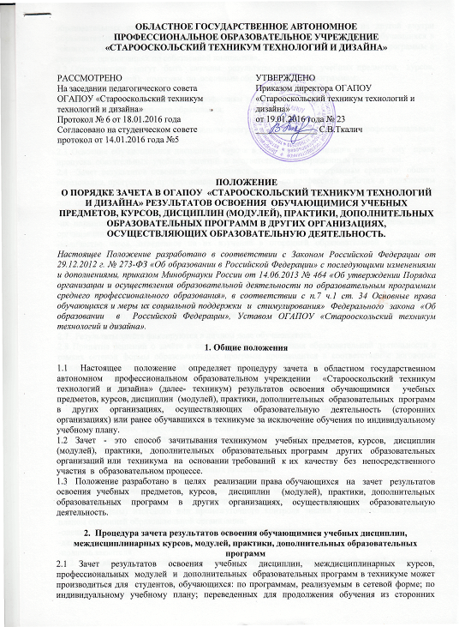

образовательных организаций; перешедших с одного профиля обучения на другой внутри образовательной организации; для студентов из числа восстановленных и ранее обучавшихся в техникуме; изучающих учебные предметы и дополнительные образовательные программы в сторонних организациях по собственной инициативе.
2.2 Обучающимся могут быть зачтены результаты освоения учебных предметов, курсов, дисциплин (модулей), практики по основным образовательным программам:
-среднего общего образования;
-профессиональной подготовки по профессиям рабочих, должностям служащих;
- среднего профессионального образования;
- высшего образования,
- по дополнительным общеразвивающим программам и дополнительным профессиональным программам.
2.3 Освоение обучающимися дисциплин, курсов в сторонней организации не дает ему права пропуска обязательных учебных занятий в соответствии с утвержденным расписанием.
2.4 Зачет результатов освоения обучающимися дисциплин по программам среднего общего образования, программам профессиональной подготовки по профессиям рабочих и должностям служащих, среднего профессионального образования, высшего образования осуществляется при одновременном выполнении следующих условий:
-эти дисциплины входят в учебные планы техникума;
-их названия полностью совпадают с названиями дисциплин в учебном плане образовательной организации;
-количество часов, отведенное на их изучение в сторонней образовательной организации, составляет не менее 90% от количества, отведенного на их изучение в учебном плане образовательной организации;
-эти дисциплины не являются обязательными для государственной итоговой аттестации.
2.5 Получение зачёта не освобождает обучающегося от прохождения итоговой аттестации в учреждении.
  - В случае несовпадения формы промежуточной аттестации по дисциплине («зачёт» вместо балльной оценки), по желанию обучающегося данная дисциплина может быть зачтена с оценкой «удовлетворительно».
2.7 Результаты зачёта фиксируются в личном деле обучающегося.
2.8 Принятие решений о зачёте в случае совместного ведения образовательной деятельности в рамках сетевой формы образовательных программ производится в соответствии с договором между учреждением и организациями, осуществляющими образовательную деятельность.
  - Дисциплины, освоенные обучающимися в другой организации, осуществляющей образовательную деятельность, но не предусмотренные учебным планом учреждения, могут быть зачтены обучающемуся по его письменному заявлению
2.10 Зачет результатов освоения обучающимися любых дисциплин по дополнительным общеразвивающим и профессиональным программам осуществляется в полном объеме независимо от того, предусмотрены ли они учебным планом образовательной организации.
2.11 Для зачета результатов освоения дисциплин обучающийся пишет заявление на имя директора техникума, в котором обязательно указываются:
- ФИО заявителя;
- точное, не сокращенное название учебных дисциплин;
- курс (курсы), год (годы) изучения;
-полное наименование и юридический адрес сторонней образовательной организации;
- объем дисциплин в учебном плане сторонней образовательной организации;
- форма (формы) итогового или промежуточного контроля знаний в соответствии с учебным планом сторонней образовательной организации;
-оценки по результатам итогового или промежуточного контроля;
-дата;
-подпись заявителя
2.12. К заявлению прилагается академическая справка или документ (документы), заверенный подписью руководителя образовательной организации и печатью сторонней организации содержащий следующую информацию:
- название дисциплины;
- курсы (курс), год (годы) изучения;
- объем часов по учебной дисциплине (предмету) в учебном плане сторонней организации;
- форма (формы) итогового или промежуточного контроля знаний в соответствии с учебным планом сторонней образовательной организации;
- оценки по результатам итогового или промежуточного контроля.
2.13. По результатам рассмотрения заявления директор техникума принимает одно из следующих решений:
а) зачесть результаты освоения обучающимся заявленной учебной дисциплины в сторонней организации с предъявленной оценкой;
б) зачесть результаты освоения заявленной дисциплины в сторонней образовательной организации с усредненной итоговой оценкой (Усредненная оценка определяется как среднее арифметическое оценки, полученной обучающимся в образовательной организации, и оценки, полученной им в сторонней организации с округлением в пользу обучающегося);
в) не засчитывать результаты освоения обучающимся заявленной учебной
дисциплины в сторонней образовательной организации, так как предъявленные
документы не соответствуют настоящим требованиям.
2.14. О принятом решении директор техникума издает приказ и информирует заявителя под роспись.
2.15. В случае принятия:
- решения «а» директор техникума издает приказ о зачете результатов освоения обучающимся заявленной дисциплины;
- решения «б» осуществляется в случае изучения обучающимся заявленной учебной дисциплины в течение нескольких семестров.
Директор техникума издает приказ о зачете результатов освоения заявленной дисциплины в сторонней организации с усредненной итоговой оценкой (отметкой);
- решения «в» директор техникума ставит на заявлении резолюцию «Отказать».

Приложение 1:

ЗАЯВЛЕНИЕ.

Прошу зачесть мне, обучающемуся группы _____, _______ курса, следующие дисциплины,
изученные в сторонней образовательной организации, имеющей юридический адрес____________________________________________________________________________

____________________________________________________________________________

1.___________________________________________________________________________
(
название дисциплины, год обучения, в объеме ____(часов), оценка)

2. ___________________________________________________________________________
(название дисциплины, год обучения, в объеме ____(часов), оценка)
3. ___________________________________________________________________________
(название дисциплины, год обучения, в объеме ____(часов), оценка)
4.____________________________________________________________________________
(название дисциплины, год обучения, в объеме ____(часов), оценка)

Справка, в которой указывается результат освоения определенного учебного курса или
дисциплины прилагается

«_____»______20____г.

Подпись

